项目计划与估算规程

编号：XZSKC-37

编写： 周晓波 日期： 2022/1/15
审核： 朱绍攀 日期： 2022/1/16
批准： 朱绍攀 日期： 2022/1/27

徐州市勘察测绘研究院有限公司
文档修订记录
版本号 | *变化  状态 | 简要说明 | 日期 | 变更人 | 批准日期 | 批准人
V1.00 | C | 初次创建 | 2022/1/15 | 周晓波 | 2022/1/27 | 朱绍攀
V1.1 | M | 修改 | 2022/3/27 | 周晓波 | 2022/3/27 | 朱绍攀
*变化状态：C = 创立，A = 增加，M = 修改，D = 删除

目录
目录
1 简介 4
1.1 目的 4
1.2 适用范围与预期读者 4
1.3 引用文件 4
1.4 术语表 4
1.5 参考资料 5
2 过程总体描述 5
2.1 过程概述 5
2.2 过程流程图 6
3 过程元素描述 6
3.1 立项申请 6
3.1.1 目的 6
3.1.2 角色和职责 7
3.1.3 进入准则 7
3.1.4 输入 7
3.1.5 任务 7
3.1.6 出口准则 7
3.1.7 输出 7
3.2 立项审批 7
3.2.1 目的 7
3.2.2 参与人员 7
3.2.3 入口准则 7
3.2.4 输入 8
3.2.5 任务 8
1.1.1. 出口准则 8
3.2.6 输出 8
3.3 分解项目并评估范围 8
3.1. 8
3.3.1 目的 8
3.3.2 角色和职责 8
3.3.3 进入准则 9
3.3.4 输入 9
3.3.5 工作任务 9
3.3.6 退出准则 9
3.3.7 输出 9
3.4 制定项目阶段及里程碑 10
3.4.1 目的 10
3.4.2 角色和职责 10
3.4.3 进入准则 10
3.4.4 输入 10
3.4.5 工作任务 10
3.4.6 退出准则 10
3.4.7 输出 11
3.5 估算工作量及时间进度 11
3.5.1 目的 11
3.5.2 角色和职责 11
3.5.3 进入准则 11
3.5.4 输入 11
3.5.5 工作任务 11
3.5.6 退出准则 11
3.5.7 输出 12
3.6 分析项目风险和机会 12
3.6.1 目的 12
3.6.2 角色和职责 12
3.6.3 进入准则 12
3.6.4 输入 12
3.6.5 工作任务 12
3.6.6 退出准则 13
3.6.7 输出 13
3.7 项目资源配置计划 13
3.7.1 目的 13
3.7.2 角色和职责 13
3.7.3 进入准则 13
3.7.4 输入 13
3.7.5 工作任务 13
3.7.6 退出准则 14
3.7.7 输出 14
3.8 制定干系人任务计划 14
3.8.1 目的 14
3.8.2 角色和职责 14
3.8.3 进入准则 14
3.8.4 输入 14
3.8.5 工作任务 15
3.8.6 退出准则 15
3.8.7 输出 15
3.9 项目预算及时间计划 15
3.9.1 目的 15
3.9.2 角色和职责 15
3.9.3 进入准则 15
3.9.4 输入 15
3.9.5 工作任务 16
3.9.6 退出准则 16
3.9.7 输出 16
3.10 项目各环节人承诺 16
3.10.1 目的 16
3.10.2 角色和职责 16
3.10.3 进入准则 16
3.10.4 输入 16
3.10.5 工作任务 17
3.10.6 退出准则 17
3.10.7 输出 17
3.11 外部支持项目相关人承诺 17
3.11.1 目的 17
3.11.2 角色和职责 17
3.11.3 进入准则 17
3.11.4 输入 17
3.11.5 工作任务 18
3.11.6 退出准则 18
3.11.7 输出 18

简介

目的
本过程的目的在于对组织范围内软件产品项目的立项活动做出规定，加强立项的规范化，确保被立项的产品项目能够满足潜在用户的需要，确认组织在规定的时间内在技术上有能力并有足够的资源和资金完成该项产品项目的研发。
本过程的目的也在于建立并维护定义项目活动的计划,是为项目的研发和管理工作制定合理的行动纲领，以便所有相关人员按照该计划有条不紊的开展工作。
另外，通过项目立项、计划能够避免项目在执行过程中的一些时间进度、风险和机会管控、承诺兑现、实施交付等多个环节的问题。

适用范围与预期读者
适用于本公司的所有软件项目。
预期读者：1、部门领导和主管；
2、项目经理；
3、项目组相关成员；
4、产品经理；
5、项目各资源配合实施方；

引用文件
《项目计划流程方案》

术语表
- 风险和机会事件估算：包含项目在早期计划制定时对于可能存在的影响项目时间进度及建设质量的一些可预见的风险和机会点，对于这些风险和机会点需要作出风险和机会带来的发生概率及影响程度。
- 任务工作量估算： 在项目计划中对于各个项目管理、执行等方面的工作内容所需要产生的工作人工成本量做相应的估算。
- 计划承诺： 从负责执行和支持项目实施的相关干系人处获得对项目计划的承诺，确保项目实施执行落地的可靠性。

参考资料

过程总体描述

过程概述
立项过程要求立项申请人、高层经理、项目核心组以及组织中涉及到的其他角色依照制度化的过程实事求是地做出判断和分析；力争在立项阶段，尽可能准确地确定项目的范围和可行性，以便为决策层做出最终决定提供依据，同时也为后续的开发过程打下良好的基础。
计划过程包括估计工作产品及工作项目的属性、决定资源需求、协商承诺、产生进度，以及识别和分析项目风险和机会，其推进的步骤大致包含以下三个环节：
- 建立和维护项目计划的估算
首先对项目进行一个全局范围的分解并确定项目范围；然后，根据范围类的任务的内容划分出相应的阶段完成的目标（即每个阶段完成所要输出的里程碑事件）；最后，根据项目的任务估算出对应的工作量和成本。
- 建立和维护项目计划的管理项目基础
首先对于项目执行中可能存在的风险和机会点进行梳理及评估，同时，对于项目实施需要用到的各项资源进行全量列举；然后，对于参与该项目的各个环节的相关干系人进行列举并明确出其具体的任务内容；最后，输出相对完整的项目推进的预算和时间计划表。
- 建立和维护项目计划的承诺
与以上得到的项目计划各个环节涉及的相关团队、人员进行沟通确认，明确项目的目标和实施的最终要求，获得所有人的承诺认可；同时，对于该项目中涉及支持项目实施的相关干系人，也同样需要明确目标和要求并获得其承诺认可。

过程流程图
- 项目立项流程图
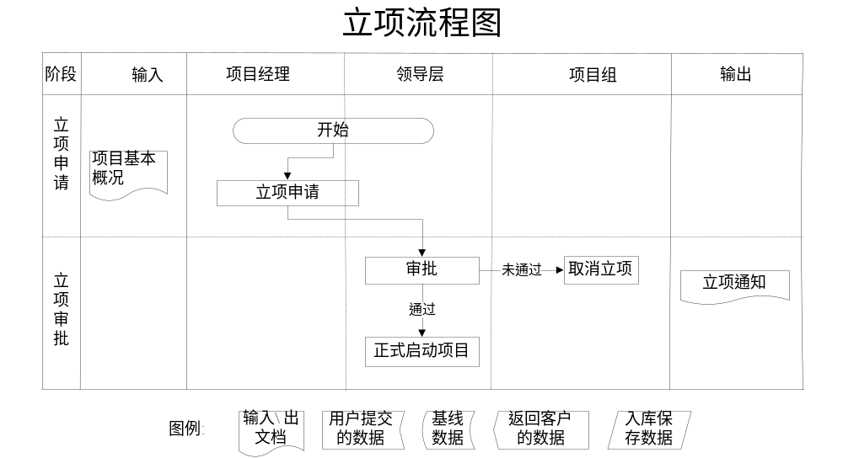
- 项目计划流程图
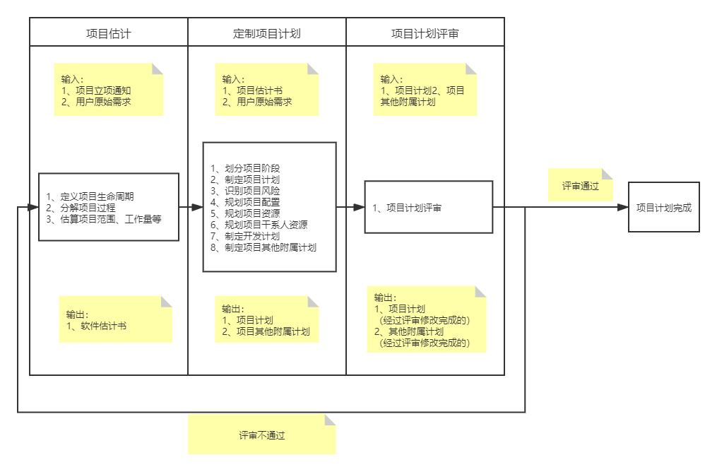

过程元素描述

立项申请

目的
项目经理发起申请，将项目想法文档化。

角色和职责
- 项目经理：提供项目基本情况信息，通过邮件或其他方式向主管领导汇报；

进入准则
- 项目经理已了解项目基本概况

输入
- 无

任务
- 主管领导选择项目经理，确定项目核心组成员。

出口准则
- 项目经理向主管领导汇报，提出立项申请。

输出
- 无

立项审批

目的
向高层领导汇报项目情况，听取高层领导的意见，获取高层的资源支持。

参与人员
- 高层领导：对立项请求进行最终审批。
- 项目经理：如确定立项，编制《立项通知》并发布。
- 配置管理人员：将《立项通知》纳入配置管理。

入口准则
- 高层领导获得项目经理提交的立项申请。

输入
- 无

任务
- 项目经理将立项申请逐级上报高层领导做出最终裁决。高层领导有权一票否决，但需给出明确的解释。
2．立项审批的结果：
- 批准立项，进入“需求开发”阶段，项目经理编制《立项通知》。
- 拒绝立项，立项取消并解散项目核心组。
3．配置管理人员将《立项通知》纳入配置管理。

出口准则
- 高层领导已确定是否立项。

输出
《立项通知》

分解项目并评估范围

目的
项目立项使得项目形成正式的文档记录，之后开始制定项目计划，项目计划采用WBS的方式对项目进行分解，对于分解后的结果形成相应的工作模块，并标记出相应工作模块是需要新增外购或者自主建设，哪些是可以利用现有成品进行复用。目的主要实现对于项目全貌的一个概括并按项目任务工序进行模块化评估。

角色和职责
项目经理：提供项目基本情况信息，通过邮件或其他方式向主管领导汇报；项目获得立项后，根据项目的需求说明书组织开展对于项目涉及的范围边界进行认定，并分解出相应的工作任务模块，评估出新购和复用的内容。

进入准则
- 立项流程结束后，拿到对应的公司内部立项报告及立项编码，相关的立项申报附件资料（如：立项建设说明书、项目简要概览等）

输入
- 《立项审批》

工作任务
- 主管领导选择项目经理，确定项目核心组成员。
- 根据立项报告及附件内容，分析了解项目情况；
- 在理解项目目的、内容、方向，及建设要求后，对项目的范围进行绘制；
- 明确了项目的范围图谱后，对于图谱中项目各个任务工作包进行分解划分；

退出准则
- 项目经理向主管领导汇报，提出立项申请。
- 完成《项目进度计划初稿》输出，项目组及任务负责人没有异议，评审通过。

输出
- 《项目进度计划初稿》

制定项目阶段及里程碑

目的
根据该项目的情况，参考业界的项目生命周期模型且结合项目需求方的时间和质量要求，对项目做出阶段性实施的方案；并根据每个阶段的完成给予相应的标注性里程碑事件。
主要目的是为了保障后续的过程中能够全貌的评估项目和把握项目实施节奏。

角色和职责
项目经理：收集分析项目的实施要求，并做出项目阶段划分和里程碑事件确认。

进入准则
- 对项目的全貌有了一个完整的梳理，并确定了项目的范围清单。

输入
- 《项目进度计划初稿》

工作任务
- 项目经理充分的了解项目范围内容；
- 并确认项目立项报告中的项目执行时间周期和项目建设要求；
- 结合项目范围和立项项目要求，并按项目周期管理规范制定出项目落地实施阶段；
- 根据具体的阶段要完成的内容，确定阶段完成的里程碑任务。

退出准则
- 输出项目阶段及里程碑计划，并通过评审。

输出
- 项目阶段及里程碑计划

估算项目规模、工作量、进度及成本

目的
根据制定好的项目阶段和里程碑任务，对于每个阶段涉及的工作内容任务进行工作量估算，并结合项目资源估计项目成本。任务工作量估算主要有利于对于项目的成本把控及时间进度掌握。

角色和职责
项目经理：召集估算专家并提供估算基础资料，主持会议，记录会议结果并通报该结果。
估算专家：会议前熟悉所获得的估算基础资料，参加会议，提供并修订自己的估算意见。

进入准则
- 项目阶段及里程碑计划评审通过

输入
- 《项目进度计划初稿》
- 项目阶段及里程碑计划

工作任务
1.组建估算小组
会议协调人确定估算专家成员组成估算专家小组，同时确定估算会议的日程安排。估算专家需要拥有项目所在领域的较丰富开发经验，可以是项目组内或者项目组外的成员。
2.确定估算模型和方法
会议协调人和估算专家小组成员根据要估算的任务单，讨论确定估算采用的模型和方法，进一步确定估算过程选用的估算模板。估算模型主要有DELPHI模型、PERT模型、功能点模型等。
3.估算项目规模及编码工作量
估算专家根据自身的经验对要估算的产品的任务单进行估算后，确定复杂度及单元数量，根据复杂度估算每个单元的工作量的最大值和最小值，某一功能的工作量总计等于单元数x单元工作量，同时小组讨论记录最可能值，PERT = (乐观 ＋ 悲观 ＋ 4*最可能) /6。完成规模估算活动，记录估算活动各项记录。
4.估算项目的总工作量
会议协调人根据规模的估算结果，结合项目资源情况及组织工作量占比推算出项目的估计工作量。在估算活动中也可以直接对项目的工作量进行估算，并记录估算活动数据，从而反向推算项目规模。
5.估算项目的成本
依据不同级别的人员数来确定人员的成本。总成本由人员的成本、购买设备的成本，差旅费和交际应酬等费用组成。适用的方法：人员工作量x人员标准成本（依据当地的行业标准制定）。
6.跟踪估算结果
项目经理根据估算活动获得的规模、工作量和成本等估算结果在项目过程中继续跟踪估算结果与实际情况的偏差。

退出准则
- 制定出软件估计书，并评审通过。

输出
- 《软件估计书》

分配任务和安排进度

目的
根据项目范围及项目的时间节点要求，可以将具体的任务分配给项目组成员，制定《项目进度计划》；《项目进度计划》应该根据项目估算表中估算的工作量以及要求的资源、约束条件等制定。

角色和职责
项目经理：编制项目进度计划。

进入准则
- 项目经理完成项目任务工作量估算

输入
- 《项目进度计划初稿》
- 《项目估计书》

工作任务
- 分解项目工作。如果有现成的模板，应该尽量利用.
- 画出WBS的层次结构图。WBS较高层次上的一些工作可以定义为子项目 或子生命周期阶段。
- 将主要项目可交付成果细分为更小的、易于管理的组分或工作包。工作包必须详细到可以对该工作包进行估算(成本和历时)、安排进度、做出预算、分配负责人员或组织单位。
- 验证上述分解的正确性。如果发现较低层次的项没有必要，则修改组成成分。
- 随着其他计划活动的进行，不断地对WBS更新或修正，直到覆盖所有工作。

退出准则
- 完成项目进度计划，并评审通过。

输出
- 《项目进度计划》

分析项目风险和机会

目的
全面的评估项目在分阶段执行落地过程中，会遇到的各项事务风险和机会，并对于风险和机会的评估来确定相应的风险和机会应对策略。风险和机会事件估算能最终降低项目交付和工程质量方面的问题发生概率。

角色和职责
风险和机会评估员： 对于项目给出的阶段性实施计划，给予各个工作环节上的风险和机会点确认。
项目经理：与风险和机会评估员共同确定相应的风险和机会发生的可能性和制定应对策略。

进入准则
- 项目经理完成项目估计书及项目阶段时间进度表

输入
- 《项目估计书》
- 《项目进度计划》

工作任务
- 对于项目环节中可能存在的风险和机会点进行识别、梳理罗列；
- 对于整理好的风险和机会点评估其发生的概率及是否真实存在；
- 对于确定好的风险和机会点，如果发生对项目造成的影响评估，并整理影响内容；
- 风险和机会点如果发生，需制定相应的应对策略；
- 最后总结出风险和机会管理计划并评审直到通过。

退出准则
- 相关人员输出评审通过的《风险和机会问题表》，评审通过。

输出
- 《风险和机会问题表》

项目资源配置计划

目的
对于项目涉及到的人力、物资相关配置需要进行梳理，并明确相应的资源配置计划，根据该计划来提前考虑相应的资源准备情况，确保项目能按时间计划进行推进。

角色和职责
资源情况统计员：根据任务工作量、项目需达到的质量目标来确定相应的人员组成和配备物资。
项目经理：对于统计好的资源情况进行补充和评审。

进入准则
- 拿到了评审通过的项目估计书、项目进度计划；

输入
- 《项目估计书》
- 《项目进度计划》
- 《风险和机会问题表》

工作任务
- 全面理解项目任务工作量预估表中的各项任务工作量；
- 按照项目阶段时间进度表的阶段性时间进度，来评估需要的资源配置；
- 在明确了任务工作量和时间要求后，结合当前资源情况进行评估；
- 对于风险和机会评审中存在风险和机会点的情况，如果风险和机会实际发生应急策略需要的资源配置情况，需进行梳理和罗列；
- 组织评审沟通，确定输出相应的资源计划表。

退出准则
- 完成了资源项目资源配置列表并评审通过。
- 完成了相应资源配置准备计划表并评审通过。

输出
- 《资源计划表》

制定干系人任务计划

目的
对于相关任务人能够通过该环节明确其在项目中的实施工作内容及时间要求。

角色和职责
项目参与人员：每一个参与项目实施的成员需要根据其所在的项目阶段制定出个人的任务计划；
项目经理：收集汇总所有干系人的任务计划并输出任务清单。

进入准则
- 评审通过了资源计划表
- 拿到了项目估计书

输入
- 《资源计划表》
- 《项目估计书》

工作任务
1.根据资源配置列表中涉及到人力资源的部分，对应到具体成员进行沟通确认，确保每个项目成员清楚个人所在的项目阶段及工作任务；
2.项目成员分别拟出个人的工作计划内容；
3.项目经理对每个人的项目计划进行汇总整理，最终输出相关人员任务清单。

退出准则
- 完成了相应相关人员任务清单表，评审通过。

输出
- 干系人管理及沟通计划

项目转运维交接计划

目的
对于项目后续运维人员能够通过该环节明确项目已具备转运维的条件，以及转运维时间。

角色和职责
项目经理：做好转运维一系列工作准备，包括需求、设计、代码等资料文件的最后审核确认。

进入准则
- 已通过验收测试；
- 项目正式上线；
- 用户操作手册；

输入
无

工作任务
1.项目经理和运维团队沟通，制定运维交接计划，具体含运维交接工作任务、任务负责人、任务执行时间；

退出准则
- 完成并输出了转运维计划，评审通过。

输出
转运维交接计划表

项目计划评审

目的
为确保各个环节相关人员、外部合作团队及公司能对各自负责的项目任务进行明确，且承诺出其相关的项目计划要求达成的内容，保障项目最后的可靠落地和交付。

角色和职责
项目经理：牵头组织项目相关责任人对于项目计划内容进行逐个承诺；
相关承诺人：对于个人涉及的项目任务部分，进行亲自承诺确认，减少因不知情和后期延期的风险和机会；

进入准则
- 输出了项目计划，包括以上所有附属计划。

输入
- 《项目计划》

工作任务
1. 组织相关项目人员明确知晓其需要完成的任务内容及时间进度计划，计划承诺知晓；
2. 相关人员对于计划中的个人负责的内容进行承诺并签字，确保后续项目按计划能推进；
3. 项目经理整理出评审报告。

退出准则
- 完成并输出了评审报告，各环节执行人承诺确认计划，评审通过。

输出
《评审报告》

识别项目关键依赖
在项目管理中，项目依赖关系定义活动执行顺序的关系，表示两个活动(前导活动和后续活动）中一个活动的变更将会影响到另一个活动的关系。例如，如果必须在开始活动B之前到达活动A的开始或结束日期，则活动B依赖于活动A。
依赖关系应该在项目管理文档中列出，这样它们是透明的，每个人都具有相同的信息。在准备项目进度表之前，了解活动之间的依赖关系有助于确定活动的顺序。
以下是三种常见的活动依赖关系：
● 完成-开始（FS）——最常见的依赖类型。 活动A结束，然后活动B就可以开始
● 开始-开始（SS）——两个活动必须同时开始
● 完成-完成（FF）——两个活动必须同时完成
项目经理在制定《项目进度计划》中，和项目干系人一起识别、确定WBS活动的项目关键路径、关键依赖。关键路径是指在一个项目的网络图中，决定一个项目最早完成的一系列的活动组成的路径，称为关键路径；关键路径随着项目的进展，可能会变化；关键任务能否按时完成直接影响项目的工期。关键依赖是指对于活动，服务，工作产品之间存在依赖，而这种依赖对项目的完成对项目具有重大影响，称为关键依赖。如：关键的提交物（用户提交需求），关键的服务（系统测试）等。

